MAKALAH PKM DOSEN PENDIDIKAN BAHASA JERMAN FBS
DI FBS UNY
24 &25 Juni 2016

PENGEMBANGAN KUALITAS INSTRUMEN TES BAHASA JERMAN BERBASIS IT UNTUK PENINGKATAN PBM DAN KEPROFESIONALITASAN GURU BAHASA JERMAN DI WILAYAH DIY DAN JATENG

Oleh: Dr. Dra. Wening Sahayu, M.Pd.

JURUSAN PENDIDIKAN BAHASA JERMAN
FAKULTAS BAHASA DAN SENI UNIVERSITAS YOGYAKARTA
2016

UJI VALIDITAS INSTRUMEN TES BAHASA JERMAN

Validitas suatu tes sangat berpengaruh terhadap kualitas tes itu sendiri. Dengan kata lain, instrumen tes yang baik memiliki koefisien validitas yang baik pula. Validitas berkaitan erat dengan kehandalan tes tersebut mengukur apa yang seharusnya di ukur. Dalam bahasa Jerman, misalnya, dapat diambil sebuah contoh. Apabila seorang guru ingin mengukur keterampilan menulis peserta didik, maka guru harus menyiapkan soal-soal tes yang menghendaki peserta didik menunjukkan perilaku kognitif dan keterampilan menulis dalam bahasa jerman Brow, 2007). Dalam konteks ini, guru tepat sasaran, yaitu mengukur apa yang harus diukur.
Dalam buku Dasar-dasar Evaluasi Pendidikan (2008), Arikunto mengungkapkan dengan jelas beberapa hal yang terkait dengan validitas instrumen tes, seperti yang akan dijelaskan berikut ini. Materi dalam makalah ini mengacu pada buku tersebut, selain juga pada Nurgiyantoro (2010) dan Brown (2007) untuk beberapa prinsip evaluasi yang terkait dengan pembelajaran bahas.
- Macam Validitas
- Validitas Logis
Beberapa ciri validitas logis adalah sebagai berikut.
-Kondisi yang ditunjuk validitas logis berkaitan dengan kondisi sebuah instrumen yang memenuhi persyaratan penalaran.
-Rancangan untuk validitas logis didasarkan pada teori dan ketentuan yang ada.
-Validitas logis dapat diperoleh sesudah instrumen tsb selesai disusun
-Validitas logis sebuah instrumen terbagi menjadi dua jenis, yaitu validitas isi dan validitas konstrak (construct validity.
-Validitas isi sebuah instrumen disusun berdasarkan isi materi pelajaran yang akan dievaluasi.
-Validitas konstruk sebuah instrumen disusun berdasarkan konstruk dan aspek-aspek tingkah laku (kejiwaan) yang akan dievaluasi.
- Validitas Empiris
Validitas empiris berkaitan erat dengan pengalaman, yaitu jika instrumen tersebut sudah pernah diuji kevaliditasannya. Validitas empiris dapat diukur dengan dua cara. Pengujian tsb dilakukan dengan membandingkan kondisi instrumen ybs dengan kriterium atau sebuah ukuran.
Kriterium yang digunakan sebagai pembanding kondisi instrumen dimaksud ada dua yaitu, yang sudah tersedia (sudah ada) disebut memiliki validitas “ada sekarang” atau memiliki concurrent validity. Dan yang belum ada tetapi akan terjadi di waktu yang akan datang atau diramalkan akan terjadi disebut memiliki validitas ramalan atau validitas prediksi atau memiliki predictive validity..
- Validitas Isi
Sebuah tes dikatakan memiliki validitas isi apabila mengukur tujuan tertentu yang sejajar dengan materi atau isi pelajaran yang diberikan. Oleh karena materi yang diajarkan tertera dalam kurikulum maka validitas isi ini sering juga disebut validitas kurikuler. Validitas isi dapat diusahakan tercapainya sejak saat penyusunan dengan cara memerinci materi kurikulum atau materi buku pelajaran.
- Validitas Konstruk
Sebuah tes dikatakan memiliki validitas konstruksi apabila butir-butir soal yang membangun tes tsb mengukur setiap aspek berpikir seperti yang disebutkan dalam indikator (Arikunto, 2008; Nurgiyantoro, 2010). Dengan kata lain jika butir-butir soal mengukur aspek berpikir tsb sudah sesuai dengan aspek berpikir yang menjadi tujuan instruksional. Validitas konstruksi dapat diketahui dengan cara memerinci dan memasangkan setiap butir soal dengan setiap spek dalam TIK/Indikator. Pengerjaannya dilakukan dengan logika bukan pengalaman.
- Validitas Ada Sekarang
Validitas ini lebih umum dikenal dengan validitas empiris. Sebuah tes dikatakan memiliki validitas empiris jika hasilnya sesuai dengan pengalaman. Jika ada istilah “sesuai” tentu ada ada dua hal yang dipasangkan. Dalam hal ini tes dipasangkan dengan hasil pengalaman.
- Validitas Prediksi
Memprediksi artinya meramal,dengan meramal selalu mengenai hal yang akan datang jadi sekarang belum terjadi. Sebuah tes dikatakan memiliki valditas prediksi atau validitas ramalan apabila mempunyai kemampuan untuk meramalkan apa yang akan terjadi pada masa yang akan datang Sebagai alat pembanding validitas prediksi adalah nilai-nilai yang diperoleh setelah peserta tes mengikuti pelajaran di PT.
- Cara Menghitung Validitas
Memprediksi artinya meramal, dengan meramal selalu mengenai hal yang akan datang jadi sekarang belum terjadi. Sebuah tes dikatakan memiliki validitas jika hasilnya sesuai dengan kriterium, dalam arti memiliki kesejajaran antara hasil tes tsb dengan kriterium. Teknik yang digunakan untuk mengetahui kesejajaran adalah teknik korelasi product moment yang dikemukakan oleh Pearson.
Rumus korelasi product moment ada dua macam yaitu :
a. Korelasi product moment dengan simpangan
b. Korelasi product moment dengan angka kasar
-Rumus korelasi product moment dengan simpangan :
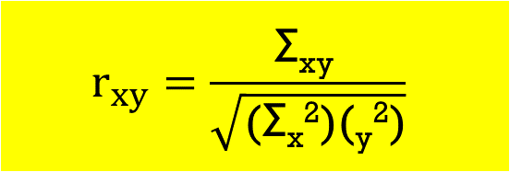
r_{xy} = koefisien korelasi antara variabel X dan variabel Y
dua variabel yang dikorelasikan (x = X – X dan y = Y –Y)
Σ_{xy} = jumlah perkalian x dengan y
_{X}² = kuadarat dari x
_{Y}² = kuadarat dari y

Contoh menghitung validitas:
Hitunglah validitas instrument tes prestasi belajar bahasa Jerman dengan rumus Korelasi Product Moment Simpangan! Kriterium diambil dari nilai raport semester sebelumnya. Kode X adalah nilai prestasi bahasa jerman yang diukur dengan tes yang akan diukur validitasnya. dan Y adalah nilai raport semester sebelumnya.

Tabel Persiapan untuk Mencari Validitas Tes Prestasi Belajar Bahasa Jerman
No | Nama | X | Y | x | y | x² | y² | xy
1.  2.  3.  4.  5.  6.  7.  8.  9.  10. | A  B  C  D  E  F  G  H  I  J | 6.5  7  7.5  7  6  6  5.5  6.5  7  6 | 6.3  6.8  7.2  6.8  7  6.2  6.1  6  6.5  5.9 | 0  + 0.5  + 1.0  + 0.5  -0.5  - 0.5  -1.0  0  + 0.5  - 0.5 | - 0.1  + 0.4  + 0.8  + 0.4  + 0.6  -0.2  - 1.3  + 0.1  - 0.6 | 0.0  0.25  1.0  0.25  0.25  0.25  1.0  0.0  0.25  0.25 | 0.01  0.16  0.64  0.16  0.36  0.04  1.69  0.16  0.01  0.36 | 0.0  + 0.2  + 0.8  + 0.2  - 0.3  + 0.1  + 1.3  0.0  + 0.05  + 0.3
 | Jumlah | 65.0 | 63.8 |  |  | 3.5 | 3.59 | 2.65

Setelah tabel seperti di atas telah siap, selanjutnya adalah memasukkan data sesuai dengan rumus Korelasi Product Moment dengan simpangan di atas.

-Rumus Korelasi Product Moment dengan angka kasar
Rumus Korelasi Product Moment
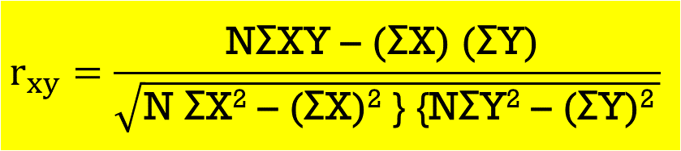
r_{xy} = koefisien korelasi antara variabel X dan variabel Y
dua variabel yang dikorelasikan
X = nilai bahasa jerman dengan instrument tes yang diukur validitasnya
Y = nilai raport bahasa jerman di semester sebelumnya.
Σ_{XY} = jumlah perkalian x dengan y
_{X}² = kuadarat dari x
_{Y}² = kuadarat dari y

- Koefisien Korelasi
Koefisien korelasi selalu terdapat di antara - 1.00 sampai + 1.00. Namun demikian, karena dalam menghitung sering dilakukan pembulatan angka-angka, sangat mungkin diperoleh koefisien lebih dari 1.00. Beberapa hal yang perlu diketahui dalam memaknai hasil olah data dengan Korelasi Product Moment adalah sebagai berikut.
-Koefisien negatif menunjukkan hubungan kebalikan
-Koefisien positif menunjukkan adanya kesejajaran
-Interprestasi mengenai besarnya koefisien korelasi adalah sebagai berikut :
Antara 0.800 sampai dengan1.00 : sangat tinggi
Antara 0.600 sampai dengan 0.800 : tinggi
Antara 0.400 sampai dengan 0.600 : cukup
Antara 0.200 sampai dengan 0.400 : rendah
Antara 0.00 sampaia dengan 0.200 : sangat rendah
-Penafsiran harga koefisien korelasi ada dua cara yaitu :
Pertama dengan melihat harga r dan diinterprestasikan misalnya korelasi tinggi, cukup dsb.
Kedua dengan berkonsultasi ke tabel harga kritik r product moment sehingga dapat diketahui signifikan tidaknya korelasi tsb. Dari kedua cara tersebut perlu dilihat harga r yang ada. Apabila harga r lebih kecil dari harga kritik dalam tabel, maka korelasi tersebut tidak signifikan, begitu juga sebaliknya.
- Validitas Butir Soal Atau Validitas Item
Validitas item adalah sebuah item dikatakan valid apabila mempunyai dukungan yang besar terhadap skor total. Skor pada item menyebabkan skor total menjadi tinggi atau rendah.
Sebuah item memiliki validitas yang tinggi jika skor pada item mempunyai kesejajaran dengan skor total. Kesejajaran diartikan dengan korelasi sehingga untuk mengetahui validitas item digunakan rumus korelasi. Beberapa hal yang perlu dipahami dalam menghitung validitas item adalah sebagai berikut.
-Untuk soal-soal bentuk objektif skor untuk item biasa diberikan dengan 1 (item yang dijawab benar) dan 0 (item yang dijawab salah), sedangkan skor total selanjutnya merupakan jumlah dari skor untuk semua item yang membangun soal tsb.
-Validitas item adalah sebuah item dikatakan valid apabila mempunyai dukungan yang besar terhadap skor total. Skor pada item menyebabkan skor total menjadi tinggi atau rendah.
-Sebuah item memiliki validitas yang tinggi jika skor pada item mempunyai kesejajaran dengan skor total. Kesejajaran diartikan dengan korelasi sehingga untuk mengetahui validitas item digunakan rumus korelasi.
-Untuk soal-soal bentuk objektif skor untuk item biasa diberikan dengan 1 (item yang dijawab benar) dan 0 (item yang dijawab salah), sedangkan skor total selanjutnya merupakan jumlah dari skor untuk semua item yang membangun soal tsb.
Misalnya akan dihitung validitas item no 6, maka skor item tersebut disebut variabel X dan skor total disebut variabel Y.
- Selanjutnya perhitungan dilakukan dengan menggunakan rumus Korelasi Product Moment, angka kasar.
- Buat tabel sebagai langkah penghitungan sebelum dimasukkan ke rumus.
Tabel Persiapan untuk Menghitung Validitas Item Nomor 6

No | Nama | X | 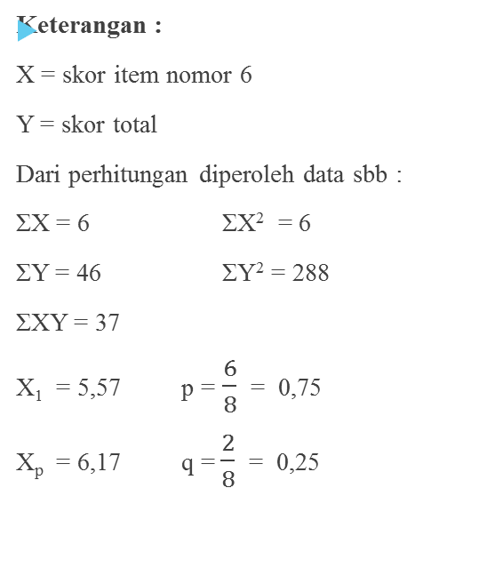  Y
1.  2.  3.  4.  5.  6.  7.  8. | A  B  C  D  E  F  G  H | 1  0  1  1  1  0  1  1 | 8  5  4  5  6  4  7  8

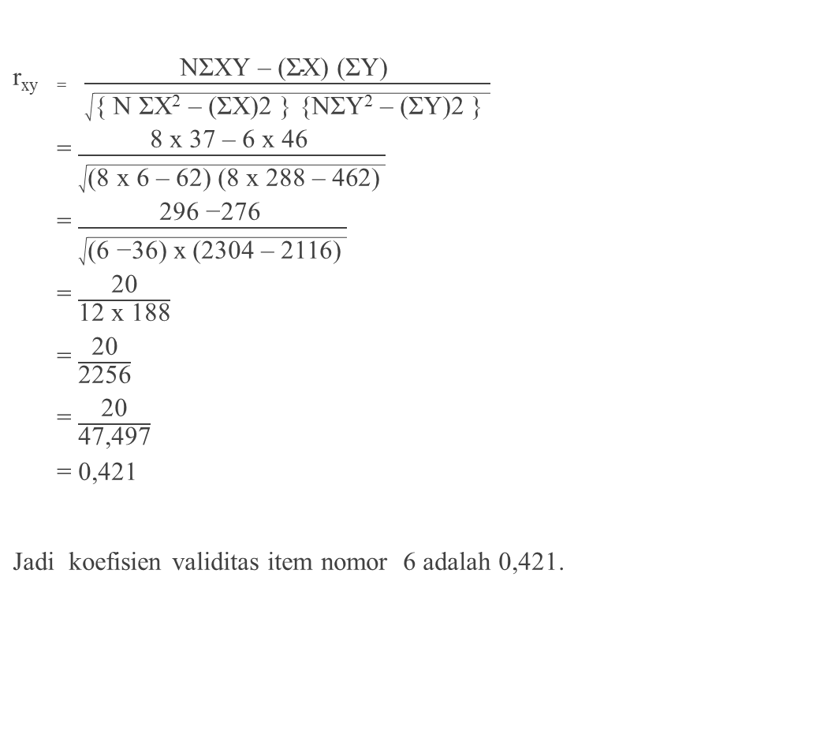

DAFTAR PUSTAKA
Arikunto, Suharsimi. 2010. Evaluasi Pendidikan. Yogyakarta: Bumi Aksara.

Brown, H.D. 2007. Prinsip Pembelajaran dan Pengajaran Bahasa. Jakarta: Pearson Education.

Nurgiyantoro, Burhan. 2010. Pengukuran dan Penilaian Pembelajaran Bahasa.Yogyakarta: UGM Press.

